Научно-исследовательский проект направлен на решение актуальных практических и теоретических задач, имеющих социально-культурное, народно-хозяйственное, политическое значение. Характерными особенностями научно-исследовательского проекта являются новизна и актуальность поставленной цели, сложность решаемых задач. Научно-исследовательский проект состоит из нескольких частей, которые соответствуют этапам работы исследователей.
На первом этапе необходимо сформулировать и обосновать научную тему, провести предварительные теоретические исследования, оценить затраты на исследовательские работы и оценить предполагаемую эффективность.
Учебный проект или научно-исследовательский с точки зрения обучающегося – это возможность максимального раскрытия своего творческого потенциала. Это деятельность, позволит проявить себя индивидуально или в группе, попробовать свои силы, приложить свои знания, принести пользу, показать публично достигнутый результат. Это деятельность, направленная на решение исследовательской проблемы, сформулированной зачастую самими учащимися в виде задачи, когда результат этой деятельности – найденный способ решения проблемы – носит практический характер, имеет важное прикладное значение и, что весьма важно, интересен и значим для самих открывателей.

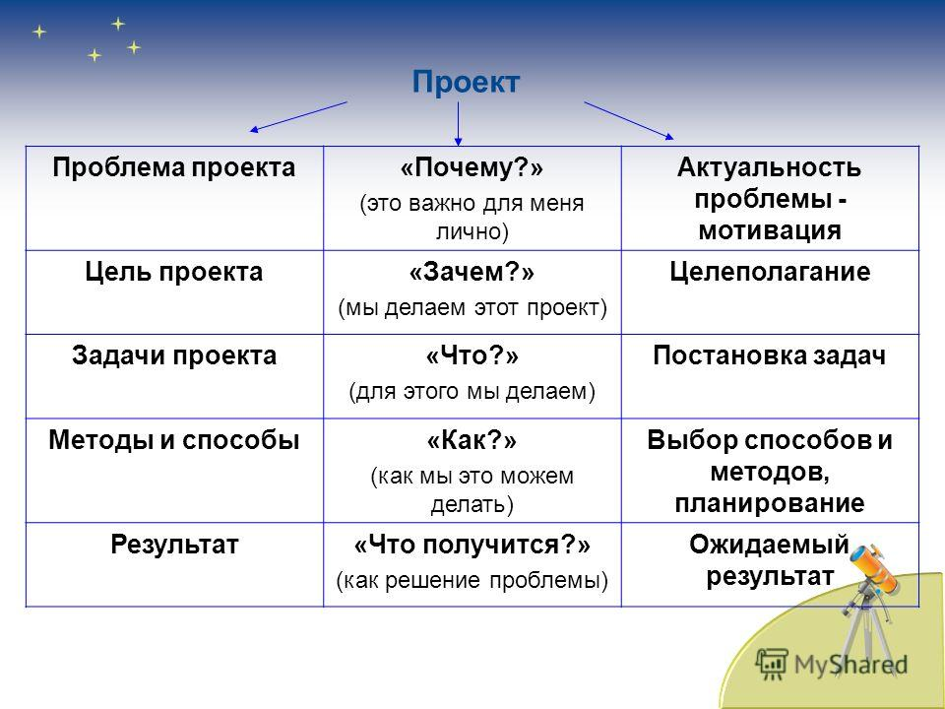
Этапы работы над проектом
Последовательность этапов работы над проектом соответствует этапам продуктивной познавательной деятельности: проблемная ситуация - проблема, заключенная в ней и осознанная человеком - поиск способов решения проблемы - решение.
Опорная схема «Основные этапы работы над ПРОЕКТОМ»
При определении тематического поля проекта можно опираться, например, на потребности человека в различных областях жизнедеятельности: школа, дом, досуг, отдых, общественно полезная деятельность, производство и предпринимательство, общение. При этом основополагающим принципом должна стать самостоятельность выбора ученика – основа для формирования его ответственности за процесс и результат работы.
Не понятие "тема", а "тематическое поле", так как тема - это нечто застывшее, раз и навсегда определенное. Тематических полей для проектов неисчерпаемое множество, и перечислить хотя бы наиболее, так сказать, «целесообразные» - дело совершенно безнадежное, поскольку это живое творчество, которое нельзя никак регламентировать.
Первый и самый простой способ: учитель предлагает список примерных тем для работы над проектами, при этом темы могут быть представлены в виде рекламных листовок на информационном стенде.
Это вполне допустимый вариант запуска проектов, особенно в ситуации, когда у учеников еще нет опыта проектной деятельности или сам учитель только начинает работу с использованием метода проектов. Нередко случается и так, что предложенные учителем темы становятся отправной точкой для обсуждения, в ходе которого тема изменяется, корректируется, расширяется и возникает новый замысел.
Как выбрать тему?
Проблема проекта
Для того чтобы начать проект, надо найти проблему, которую можно исследовать и которую хотелось бы разрешить. Она-то и подскажет, как сформулировать тему исследования. А что значит - найти проблему?
Древнегреческое слово «problema» переводится как «задача», «преграда», «трудность». Умение увидеть проблему подчас ценится выше, чем способность ее решить.
Главная задача любого исследователя - найти что-то необычное в обычном, увидеть сложности и противоречия там, где другим все кажется привычным, ясным и простым. Самый простой способ развить у себя умение видеть проблемы - учиться смотреть на одни и те же предметы с разных точек зрения.
Подумай и запиши проблемы, которые тебя интересуют.
Выбрать тему оказывается несложно, если точно знаешь, что тебя интересует в данный момент, какая проблема волнует тебя больше других. Если не можешь сразу понять, о чем хотелось бы узнать, попробуй задать себе следующие вопросы:
1. Что мне интересно больше всего?
2. Чем я хочу заниматься в первую очередь (например, математикой или поэзией, астрономией или историей)?
3. Чем я чаще всего занимаюсь в свободное время?
4. Что позволяет мне получать лучшие отметки в школе?
5. Что из изученного в школе хотелось бы узнать глубже?
6. Есть ли что-то такое, чем я особенно горжусь?
Если эти вопросы не помогли, обратитесь к учителям, спросите своих родителей, поговорите об этом с одноклассниками. Может быть, кто-то подскажет интересную идею.
Тему проекта надо записать.
Тема исследования
Все темы можно условно объединить в три группы:
фантастические -темы о несуществующих, фантастических объектах и явлениях;
экспериментальные -темы предполагающие проведение собственных наблюдений и экспериментов;
теоретические -темы по изучению и обобщению сведений, фактов, материалов, содержащихся в разных теоретических источниках: книгах, кинофильмах и др.
Требования к теме:
· актуальность, отражение злободневных проблем современной науки и практики, соответствие насущным запросам общества;
· содержательность, информативность и разработанность в науке;
· возможность поиска достаточного количества литературы, наличие элемента новизны (работа в какой-то степени должна выходить за рамки изученного, ибо только тогда она сможет вызвать интерес;
· формулировка темы должна содержать какой-то спорный момент, подразумевать столкновение различных точек зрения на одну проблему. Подобная «проблемность» может быть отражена уже в самом заглавии работы или в его подзаголовках;
· название работы может и не включать в себя слово проблема, но, тем не менее, проблемность должна подразумеваться;
· тема должна быть конкретной.
Возможными источниками проблемы могут выступать противоречия:
- между известным и неизвестным;
- между знаниями и умениями;
- между сложностью задачи и наличием способа ее решения;
- между потребностями и возможностями их реализации
Проблемные ситуации возникают там, где имеется несоответствие между имеющимися знаниями и новыми требованиями. Примером такого противоречия может служить открытие новых фактов, которые не вписываются в известные теории, еще более типичный случай этого противоречия — расхождение между житейскими представлениями и научными знаниями.
Проще говоря, ситуация может приобрести проблемный характер если:
  - имеются те или иные противоречия, которые необходимо разрешить,
  - требуется установить сходства и различия,
  - важно установить причинно-следственные связи,
  - необходимо обосновать выбор,
  - требуется подтверждение закономерностей примерами из собственного опыта и примеров из опыта — теоретическими закономерностями,
  - стоит задача выявления достоинств и недостатков того или иного решения.
Проблема обязательно должна быть взята из реальной жизни, знакомая и значимая для ученика, ее решение должно быть важно для учащегося.
Действия ученика:
- Обсуждает тему.
- Определяет свои потребности.
- Принимает в составе группы (или самостоятельно) решение по поводу темы проекта и аргументирует свой выбор.
- Ищет противоречия, формулирует (возможно, с помощью учителя) проблему.
- Формулирует (индивидуально или в результате обсуждения в группе) цель проекта.
АНАЛИТИЧЕСКИЙ ЭТАП
После постановки цели проекта в первую очередь на этом этапе необходимо определить, какая информация необходима для ее достижения (реализации проекта).
На основе анализа ситуации ученик может поставить (с помощью учителя, а позже – самостоятельно) проблему или конкретизировать ту проблему, с которой он пришел в проект. Постановке проблемы предшествует выявление противоречий между реальной и желаемой ситуацией.
Затем учащийся проводит анализ проблемы, выделяя (на начальных этапах с помощью учителя) причины и (в старших классах) последствия ее существования, определяя, решаема ли для него та или иная проблема (может ли он устранить своими силами причины ее существования), заинтересован ли кто-то кроме него в решении этой проблемы. Эта работа позволяет точнее определить тематическое поле проекта.
Цель
Определить цель исследования -значит, ответить себе и другим на вопрос о том, зачем мы его проводим.
На основе выявленной учащимся проблемы, он ставит цель своего проекта. Цель отвечает на вопрос: «ЧТО должно быть изменено в реальной ситуации (чтобы она совпала с идеальной, с точки зрения ученика)?» Определив цель, учащийся предлагает один или несколько способов ее достижения (отвечает на вопрос: «КАКИМ ОБРАЗОМ?»).
Когда учащимся ясна цель проекта, следует организовать работу по определению задач, которые указывают на промежуточные результаты и отвечают на вопрос, ЧТО должно появиться (быть сделано), чтобы цель проекта была достигнута (чтобы результат был получен). Задачи могут решаться в различной последовательности (иногда параллельно группа может работать над решением нескольких задач), их не следует путать с этапами работы (сбор информации, изготовление предмета, подготовка материалов к презентации и т.п.).
Задачи
Задачи исследования обычно уточняют его цель. Если цель указывает общее направление исследовательской деятельности, то задачи описывают основные шаги исследователя.
Затем каждая задача дробится на шаги (отдельные действия, которые ученик выполняет полностью за ограниченный промежуток времени). Затем ученик составляет план работы, расставляя шаги в необходимой последовательности, учитывая то, что некоторые действия он не сможет выполнить без предварительного завершения других шагов. На основании полученного списка шагов учащийся может спланировать необходимые для их реализации ресурсы (в том числе информационные).
Как правило, учащиеся сообщают о соблюдении или нарушении сроков работ, своих успехах или неудачах.
Любой проект должен заканчиваться созданием продукта, который обязательно должен планироваться.
Следует заметить, что нельзя сводить цель деятельности по проекту к получению продукта. Продукт всегда нужен для чего-то, он является средством. Цель может не содержать указания на продукт, а если она содержит такое указание, должно быть понятно, как это средство позволит ученику в достижении его цели.
Нередко возникает противоположная ситуация. Цель проекта – убедить кого-либо в чем-либо, разрешить противоречие в имеющейся информации, принять решение о чем-либо. Тогда учащемуся важен в первую очередь результат, а не продукт.
Действия ученика:
- Проводит поиск, сбор, систематизацию и анализ информации.
- Вступает в коммуникативные отношения с целью получить информацию.
- Осуществляет выбор.
- Осуществляет процесс планирования.
- Оценивает ресурсы.
- Определяет свое место (роль) в проекте.
- Представляет продукт своей (групповой) деятельности на данном этапе.
- Проводит оценку (самооценку) результатов данного этапа работы.
Гипотеза
Гипотеза - это предположение, еще не доказанная логически и не подтвержденная опытом догадка. Слово «гипотеза» происходит от древнегреческого «hypothesis» - основание, предположение, суждение о закономерной связи явлений. Обычно гипотезы начинаются со слов «предположим», «допустим», «возможно», «если …, то …».
Вам для решения проблемы потребуется гипотеза или несколько гипотез - предположений о том, как проблема может быть решена.
В результате исследования гипотеза подтверждается или опровергается. В случае своего подтверждения она становится теорией, а если ее опровергнуть, то гипотеза превращается в ложное предположение.
Запишите свою гипотезу. Если гипотез несколько, то их надо пронумеровать, поставив самую важную на первое место, менее важную на второе и так далее.
ПРАКТИЧЕСКИЙ ЭТАП
На этом этапе учащиеся реализуют запланированные шаги (действия), выполняют текущий контроль. При работе над проектом учащиеся реализовывают (осваивают) различные технологии деятельности, новые Способы деятельности (видеосъемка, работа с компьютером, проведение социологических исследований, сварка и т.д.).
На этом этапе наиболее высока степень самостоятельности учащихся, а учитель выступает преимущественно в роли консультанта.
Действия ученика:
·Выполняет запланированные действия самостоятельно, в группе или в комбинированном режиме.
·Осуществляет текущий самоконтроль и обсуждает его результаты.
·При необходимости консультируется с учителем (экспертом).
ПРЕЗЕНТАЦИОННЫЙ ЭТАП
Каждый проект должен завершаться получением какого-либо продукта: видеофильм, альбом, газета, бюллетень, макет, передвижная выставка, генеалогическое древо, электродвигатель, сбор лекарственных трав и т.д. Не исключено, что продуктом проектной деятельности может являться аналитический отчет, статистический материал. Основные критерии, которые выносятся на защиту научно-исследовательского проекта:
· творческий, неординарный подход при выполнении работы;
· оригинальность решения, представления работы;
· актуальность проектов для территорий непосредственного проживания участников защиты исследовательских проектов;
· практическая значимость выдвигаемых проектов и идей;
· способность четко сформулировать проблему;
· логика изложения материала;
· умение применять теоретические знания для решения проблемы;
· наличие альтернативных вариантов решения проблемы;
· умение оценить важность и значение альтернативных решений;
· умение разрабатывать стратегические, тактические и оценочные программы и планы;
· умение аргументировано представлять и защищать материал;
· коммуникативные умения.
Тезаурус
Актуальность– показатель исследовательского этапа проекта. Определяется несколькими факторами: необходимостью дополнения теоретических построений, относящихся к изучаемому явлению; потребностью в новых данных; потребностью практики. Обосновать актуальность – значит объяснить, почему данную проблему нужно в настоящее время изучать.
Вопросы проекта – вопросы, на которые предстоит ответить участникам проектной группы, чтобы в достаточной мере уяснить и раскрыть тему проекта.
Гипотеза– обязательный элемент в структуре исследовательского проекта; предположение, при котором на основе ряда факторов делается вывод о существовании объекта, связи или причины явления, причём этот вывод нельзя считать вполне доказанным. Чаще всего гипотезы формулируются в виде определённых отношений между двумя или более событиями, явлениями.
Групповой проект – совместная учебно-познавательная, исследовательская, творческая или игровая деятельность учащихся – партнёров, имеющая общие проблему, цель, согласованные методы и способы решения проблемы, направленная на достижение совместного результата.
Долгосрочный проект – проект продолжительностью от одной четверти и более.
Задачи проекта – это выбор путей и средств для достижения цели. Постановка задач основывается на дроблении цели на подцели.
Защита проекта – наиболее продолжительная и глубокая форма презентации проекта, включающая вопрос-ответный и дискуссионный этапы. Используется, как правило, для исследовательских проектов.
Методы исследования – основные способы проведения исследования.
Практико-ориентированный проект – проект, основной целью которого является
изготовление средства, пригодного для разрешения какой-либо проблемы прикладного характера.
Презентация проекта – публичное предъявление результатов проекта.
Проблема– социально-значимое противоречие, разрешение которой является прагматической целью проекта. Проблемой может быть, например, противоречие между потребностью и возможностью её удовлетворения, недостаток информации о чём-либо или противоречивый характер этой информации, отсутствие единого мнения о событии, явлении и др.
Продукт проектной деятельности – разработанное участниками проектной группы реальное средство разрешения поставленной проблемы.
Руководитель проекта – педагог, непосредственно координирующий проектную деятельность группы, индивидуального исполнителя.
Структура проекта – последовательность этапов учебного проекта. Обязательно включает в себя постановку социально значимой проблемы, планирование деятельности по её достижению, поиск необходимой информации, изготовление с опорой на неё продукта, презентацию продукта, оценку и анализ проведённого проекта. Может включать и другие этапы.
Цель проекта – модель желаемого конечного результата (продукта).
Этапы проекта – основные периоды работы проектной группы.

